**Уважаемые родители!**

В нашем быту много интересных предметов, которые привлекают внимание детей: щетки, крышки, пуговицы, грецкие орешки, шишки,  пластмассовые бутылочки, прищепки …. Для нас это просто необходимые вещи, а для ребенка они могут стать интересными  игрушками, зачастую превосходящими по своим развивающим свойствам покупные аналоги.

Давайте попробуем взглянуть на такие предметы по-иному.

Давайте посмотрим. У нас в руках самая обыкновенная бельевая прищепка … Нажимаем на длинные кончики прищепки  так, чтобы она с другой стороны раскрылась. Похоже, как будто кто-то открывает рот. Стоит для этого взять зеленую  прищепку, и нам сразу становится понятно, что это «настоящий крокодил». А теперь прицепим нашего крокодила к желтому кружочку. Сразу вспоминаются строки К.И. Чуковского: "Горе! Горе! Крокодил  
Солнце в небе проглотил!"

А теперь цепляем прищепки  к разноцветным кружкам и получаем самые разные цветы: ромашки, васильки, подсолнухи, семицветики и т.д. капельки, делаем тучку, из которой идет дождик.

Такое превращение прищепок  может быть бесконечным: овощи и фрукты, солнышко, рыбка, клоун, птичка, зайчик, ежик, божья коровка и т.д.

Фантазируйте!!!

Играя с ребенком, не забывайте сопровождать все свои действия речью.

Совет:

Если дети волнуются при речи и вертят в руках предметы, не следует их выхватывать из рук – так организм ребенка сбрасывает возбуждение. Уважаемые родители, если хотя бы раз в день вы будете выполнять данные упражнения, то ваша нервная система станет спокойной, ведь давно подмечено, что все болезни от нервов, берегите их! Здоровья Вам и Вашим детям!

Каждого «детку», то есть каждый пальчик ребёнка, надо взять за кончик слегка сжать и загнуть.

Сначала – мизинчик, он отвечает за работу сердца.

Потом – безымянный, для хорошей работы нервной системы и половой сферы.

Затем - средний, он стимулирует работу печени.

Затем - указательный отвечает за работу желудка.

Большой палец не случайно оставляют напоследок: он ответственен за голову, повышает функциональную активность головного мозга. Поэтому большой палец недостаточно слегка сжать, а надо как следует «побить», чтобы активизировать деятельность мозга. Не забывайте играть поочередно, то с правой, то с левой ручкой.



**1. Массаж шестигранными карандашами.** Грани карандаша легко «укалывают» ладони, активизируют нервные окончания, снимают напряжение. Пропускать карандаш между одним и двумя-тремя пальцами, удерживая его в определенном положении в правой и левой руке.

*Карандаш в руках катаю, между пальчиков верчу.*

*Непременно каждый пальчик, быть послушным научу.*

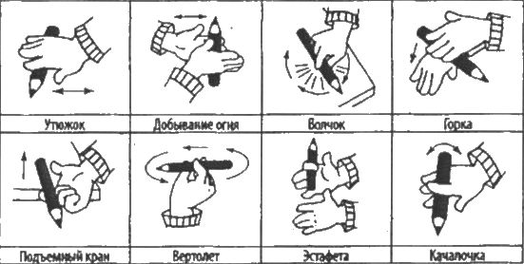

**2. Массаж грецкими орехами (каштанами).** Катать два ореха между ладонями. Прокатывать один орех между двумя пальцами.

*Научился два ореха, между пальцами катать.*

*Это в школе мне поможет буквы ровные писать.*

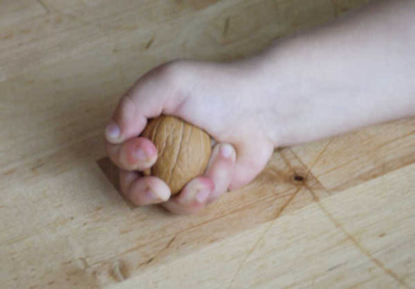

Массаж желательно сопровождать веселыми рифмовками («приговорками»), стихами.

**3. Массаж пальцев, начинается с большого и до мизинца.** Растирать зубной щеткой сначала подушечку пальца, затем медленно опускаться к его основанию.

*Я возьму зубную щетку, чтоб погладить пальчики.*

*Станьте ловкими скорей, пальчики – удальчики.*

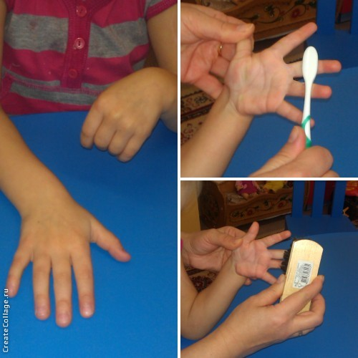

**4. Массаж поверхностей ладоней мячиками-ежиками, прыгунками**. Вертеть их в руках, щелкать по ним пальцами и «стрелять», состязаясь в меткости.

*Мячик мой не отдыхает, на ладошке он гуляет.*

*Взад-вперед его качу, вправо-влево как хочу.*

**

Желаем вам успехов!

**МАОУ ДОД детский сад «Сказка»**

**корпус «Искорка»**

**Пальчиковая гимнастика с предметами**

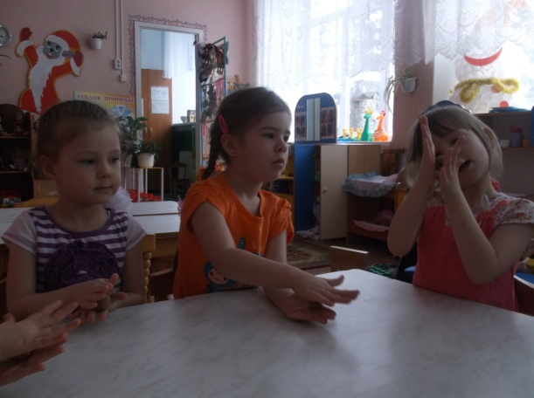

**Упражнения с грецким орехом**

1. Ребенок катает грецкий орех между ладонями и приговаривает:

«Я катаю мой орех, Чтобы стал круглее всех».

2. Ребенок держит в одной руке два грецких ореха и вращает их один вокруг другого.

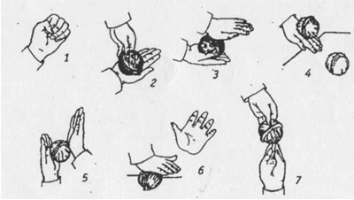

**Упражнения с карандашом**

1. Срочно сделать мы успели самолет другой модели.

Мы над лесом полетим, облака достать хотим.

2. Карандаш в руках катаю, между пальчиков верчу.

Непременно каждый пальчик быть примерным научу.



**Массаж кончиков пальцев зубной щёткой.**

Живет в лесу колючий ежик

Нет ни головы, ни ножек.

Он бежит, бежит, бежит.

И пыхтит, пыхтит, пыхтит.

Бегает туда, сюда.

Вам щекотно? Да, да, да!

Уходит колючий еж в темный лес,

Где ты живешь?



**Упражнение с использованием прищепок. Покусывание прищепками кончиков пальцев**

Вот он голодный волк, волк,

Он зубами щелк, щелк.

Серый зайка, я и ты

Быстро прячемся в кусты.

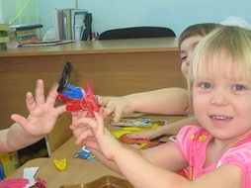

**Упражнение с использованием поролона с нашитыми пуговицами**

(Пуговицы нашиты в ряд): указательный и средний пальцы «шагают» по ряду из пуговиц, одновременно называя дни недели, месяцы, считая пуговицы, называя слоги или слова на отрабатываемый звук;

(Нашитые пуговицы изображают клавиатуру): дети нажимают сначала пальцами одной, потом другой и обеими руками вместе на «клавиатуру», сопровождая игру пальцев.

Массаж

кистей и пальцев рук с использованием различных предметов

